 | 世界无线电通信大会（WRC-23）  2023年11月20日-12月15日，迪拜 |  | 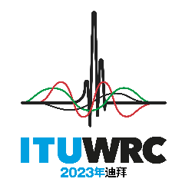
全体会议 |  | 文件 159-C
 |  | 2023年10月30日
 |  | 原文：法文
科特迪瓦（共和国）
有关大会工作的提案
议项8
8 虑及第26号决议（WRC-19，修订版），审议主管部门有关删除其国家脚注或将其国名从脚注中删除的请求（如果不再需要），并就这些请求采取适当行动；

第5条
频率划分
第IV节 – 频率划分表
（见第2.1款）
MOD CTI/159/1
5.117 替代划分：在埃及、利比里亚、斯里兰卡和多哥，3 155-3 200 kHz频段划分给作为主要业务的固定业务和除航空移动以外的移动业务。（WRC-23）
理由： 3 155-3 200 kHz频段已在频率划分表中划分给作为主要业务的固定和移动业务，航空移动业务除外。科特迪瓦主管部门不再需要备选划分。
______________

